**2017**

www.szsolucoes.com.br

06/02/2017

***Projeto:***

***Conciliação de Devolução***

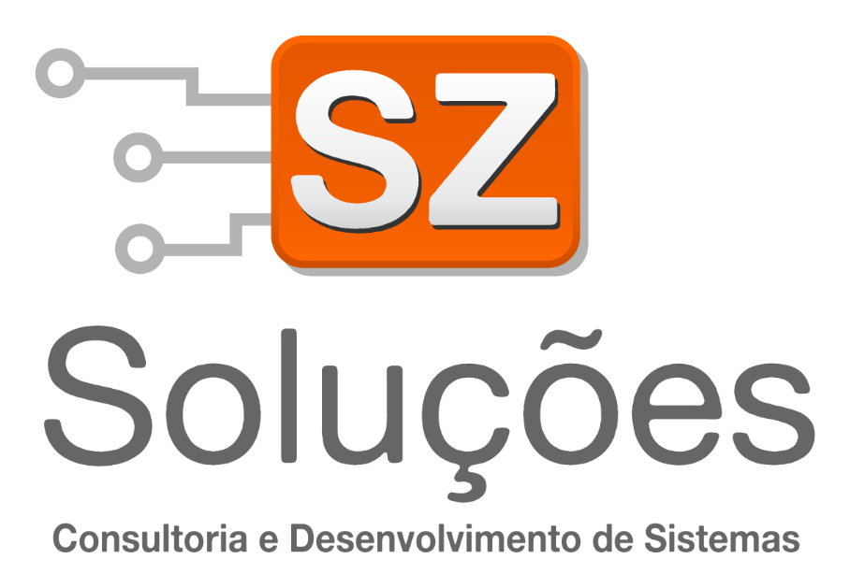

Documento de Liberação de Software

Sumário

1. Prazo de Garantia 2

2. Resumo do Serviço Executado 3

Lista de programas desenvolvidos 4

Lista de tabelas 4

3. Descrição da Solução 5

# Prazo de Garantia

A SZ Soluções está liberando a solução contratada conforme proposta comercial, a qual foi submetida e aprovada pelo nosso processo de controle de qualidade.

Informamos que conforme descrito e aprovado na proposta comercial, o prazo de garantia desta solução encerra-se 30 dias após a liberação do software em ambiente do cliente, sendo que durante este período toda correção necessária, que esteja de acordo com o escopo acordado, será realizada de forma prioritária e sem ônus para a empresa contratante.

Os problemas identificados após o término do prazo de garantia serão atendidos mediante aprovação de uma nova proposta comercial.

Certos em atender as expectativas em relação à qualidade do serviço prestado, nos colocamos à disposição para esclarecimento de dúvidas e suporte através dos canais de comunicação da SZ Soluções descrito nesse documento.

# Resumo do Serviço Executado

Programa para realizar a Conciliação Financeiro x Fiscal das devoluções, será feito o confronto entre financeiro x documentos integrados no Obrigações Fiscais e listado somente documentos do tipo NFD (exceto CFOPs 5209, 6209, 1209 e 2209).

### Lista de programas desenvolvidos

| **Programa** | **Descrição** | **Cadastrar como UPC do programa** |
| --- | --- | --- |
| ESOF001 | Monitor Devol X Diario Estoq. |  |
| ESOF001A | Programa para Seleção de Documentos |  |
| ESOF001B | Programa Totalizador de Documentos |  |
| ESOF001CRP | Relatório EXCEL com Dados dos Documentos |  |
|  |  |  |
|  |  |  |
|  |  |  |
|  |  |  |
|  |  |  |
|  |  |  |

### Lista de tabelas

| **Tabela** | **Descrição** |
| --- | --- |
|  |  |
|  |  |
|  |  |
|  |  |
|  |  |
|  |  |
|  |  |
|  |  |
|  |  |

# Descrição da Solução

* **ESOF001 – Monitor Devol. X Diário Estoq.**

Monitor onde permite o usuário visualizar todas movimentações conforme seleção no Botão de documentos.

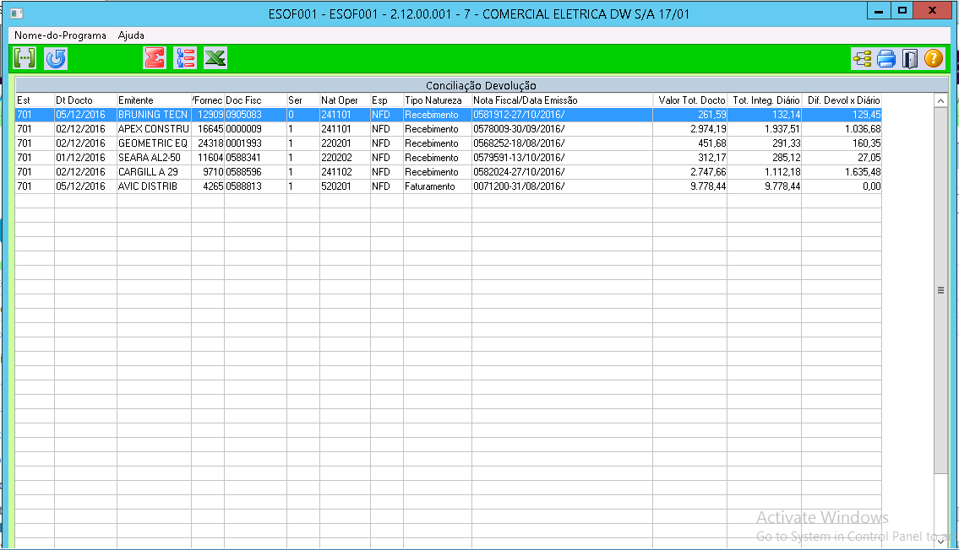

* **Botãoes**

Seleção de documentos.

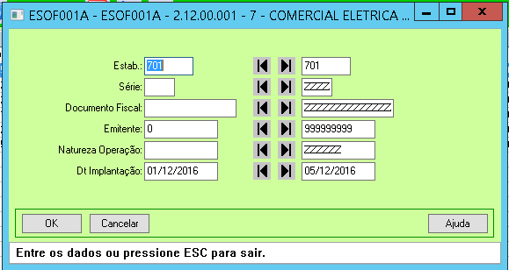

 Atualização de Documentos no browser.

 Totalizador dos documentos do browser.

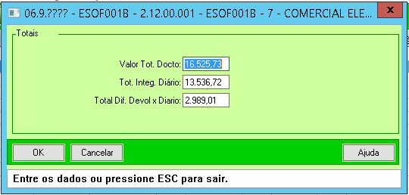

 Lista somente os documentos com diferença.

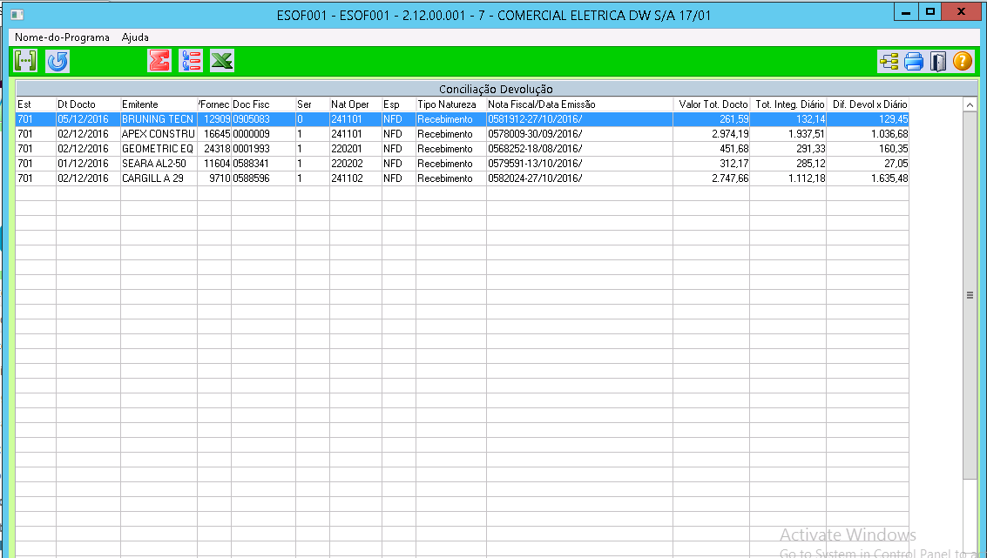

 Lista em Excel os dados do Browser.

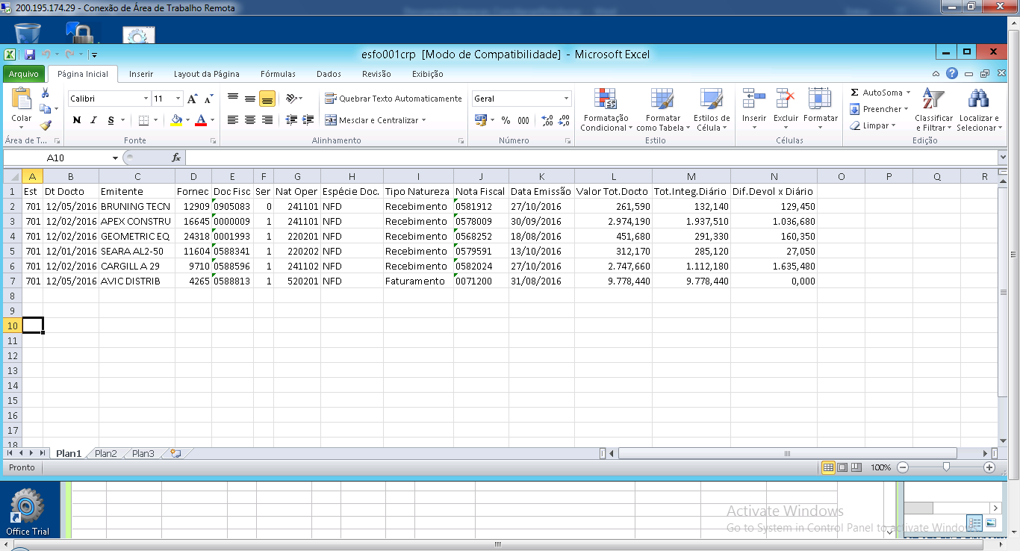

# Escopo Contratado

Desenvolver programa para realizar Conciliação Financeiro x Fiscal das devoluções.

# Canais de Comunicação para Suporte

Após a liberação da solução em ambiente do cliente a SZ Soluções se coloca à disposição para suporte durante o período de garantia da solução sem ônus para a empresa contratante através de seus canais de comunicação descritos abaixo:

1. **Telefone: (47) 3026-3346**

A SZ Soluções possui atendimento e suporte por telefone em horário comercial, de segunda a sexta entre as 8:00 horas e 18:00 horas.

1. **Website: http://www.szsolucoes.com.br/**

A SZ Soluções possui atendimento através do site para seus clientes.

1. **Acesso Remoto: Remote Desktop Service e TeamViewer.**

Para solucionar problemas em clientes a SZ Soluções presta serviço através de acesso remoto.

1. **Skype**

A SZ também possui atendimento e suporte via Skype.